Wykład 7 Podstawy histologii

TKANKA MIĘŚNIOWA

Podstawowa funkcja: kurczliwość i pobudliwość (reagowanie na bodźce).
Klasyfikacja:
(1) tkanka mięśniowa gładka (niższy stopień uporządkowania aparatu kurczliwego)
(2) tkanka mięśniowa poprzecznie prążkowana (wyższy stopień uporządkowania aparatu
kurczliwego)
a) mięśnie szkieletowe
b) mięsień sercowy

Aparat kurczliwy komórek mięśniowych
Komórki tkanki mięśniowej zawierają aparat kurczliwy zbudowany z miofilamentów (mikrofilamentów) - cienkich włókienek białkowych cytoszkieletu. Wyróżniamy:
- miofilamenty cienkie (6 nm), zbudowane z białka aktyny i białek towarzyszących
- miofilamenty grube (12 nm), zbudowane z mechanoenzymu miozyny.

W komórkach mięśniowych kilkaset cząsteczek miozyny tworzy miofilament układając się w ten sposób, że ich fragmenty “kroczące” po powierzchni aktyny wystają na zewnątrz.
Miofilamenty cienkie są przyczepione do błony komórkowej, a miofilamenty grube wykorzystując energię z ATP i “krocząc” po nich przesuwają je względem siebie (miofilamenty nie kurczą się!). Odpowiedni układ obu typów miofilamentów powoduje, że miofilamenty cienkie są przyciągane dośrodkowo i pociągają błonę komórkową, wywołując skurcz komórki.

Tkanka mięśniowa gładka

Występowanie: ściany naczyń krwionośnych i wewnętrznych przewodów organizmu, macica.
Charakter skurczu: wolny, długotrwały, niezależny od naszej woli.
Sygnały wywołujące skurcz: nerwowe, hormonalne, mechaniczne (rozciąganie)

Komórki: wydłużone, wrzecionowate, (średnica 5-10 μm, długość 20-200 μm), pałeczkowate jądro położone centralnie, większość organelli zgrupowana wokół jądra, aparat kurczliwy o nieregularnym, sieciowym układzie miofilamentów. Każda komórka otoczona jest blaszką podstawną.
Wewnątrzkomórkowym sygnałem wyzwalającym skurcz (pod wpływem bodźca nerwowego, hormonalnego lub mechanicznego) jest wzrost stężenia jonów wapnia w cytoplazmie, powodujący połączenie aktyny z miozyną i przesunięcie względem siebie miofilamentów.
Komórki występują w zespołach, tworząc:
- pęczki, np. mięśnie wyprostne włosów w skórze
- błony mięśniowe gładkie, w ścianach naczyń i przewodów),
w których ściśle do siebie przylegają i są połączone połączeniami komunikacyjnymi (neksusami), co umożliwia wzajemne przekazywanie bodźców.

Mięsień szkieletowy

Występowanie: mięśnie układu ruchowego.
Charakter skurczu: szybki, względnie krótkotrwały, zależny od naszej woli, liniowy.
Sygnały wywołujące skurcz: wyłącznie nerwowe.

Komórki: jednostką budowy mięśnia szkieletowego jest włókno mięśniowe - twór (syncytium, zespólnia) powstały przez zespolenie wielu komórek macierzystych (mioblastów).
Włókno mięśniowe szkieletowe ma kształt walca o średnicy 10-100 μm i długość równą długości danego mięśnia (od kilku mm do ok. 30 cm).
W części obwodowej, pod błoną komórkową znajdują się bardzo liczne jądra (do kilkunastu tysięcy) i typowe organelle.
Część środkową zajmuje aparat kurczliwy o uporządkowanej organizacji: tworzą go ułożone równolegle włókienka kurczliwe (miofibryle) zbudowane z regularnie rozmieszczonych cienkich i grubych miofilamentów. Każda miofibryla otoczona jest przez kanały siateczki sarkoplazmatycznej i kanaliki T (p. dalej), pomiędzy miofibrylami rozmieszczone są mitochondria.
Każde włókno mięśniowe jest otoczone blaszką podstawną.

Budowa miofibryli i miofilamentów
Miofilamenty budujące miofibrylę układają się w powtarzające się segmenty o długości 2,5 μm - sarkomery, które są podjednostkami budowy miofibryli. Regularny układ miofilamentów w sarkomerze powoduje uwidocznienie na przebiegu miofibryli jasnych i ciemnych prążków, a ponieważ we wszystkich miofibrylach są one ułożone na jednym poziomie, wywołuje to obraz poprzecznego prążkowania całego włókna mięśniowego.
Granice sarkomeru stanowią linie Z, zbudowane z białka (α-aktyniny) wiążącego ze sobą miofilamenty cienkie przyległych sarkomerów. W obrębie sarkomerów wyróżniamy jasne prążki I, utworzone przez miofilamenty cienkie oraz ciemne prążki A utworzone przez oba typy miofilamentów. W środku każdego prążka A znajduje się jaśniejszy prążek H utworzony wyłącznie przez grube miofilamenty (p. rycina). W trakcie skurczu przesuwanie się miofilamentów cienkich względem grubych prowadzi do zwężenia prążków jasnych.

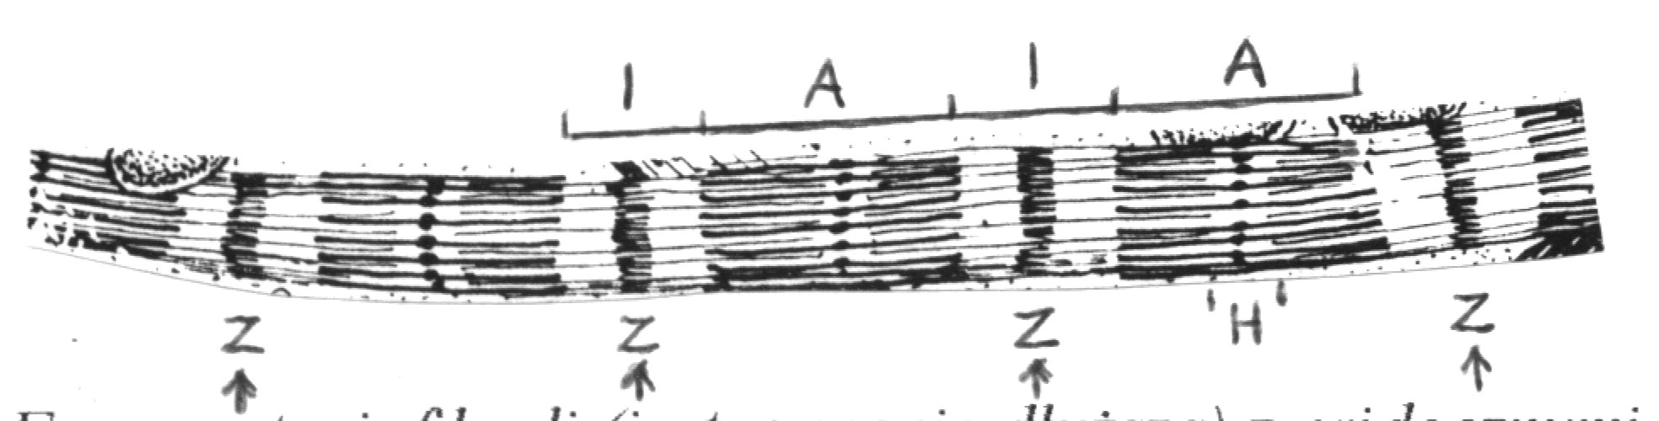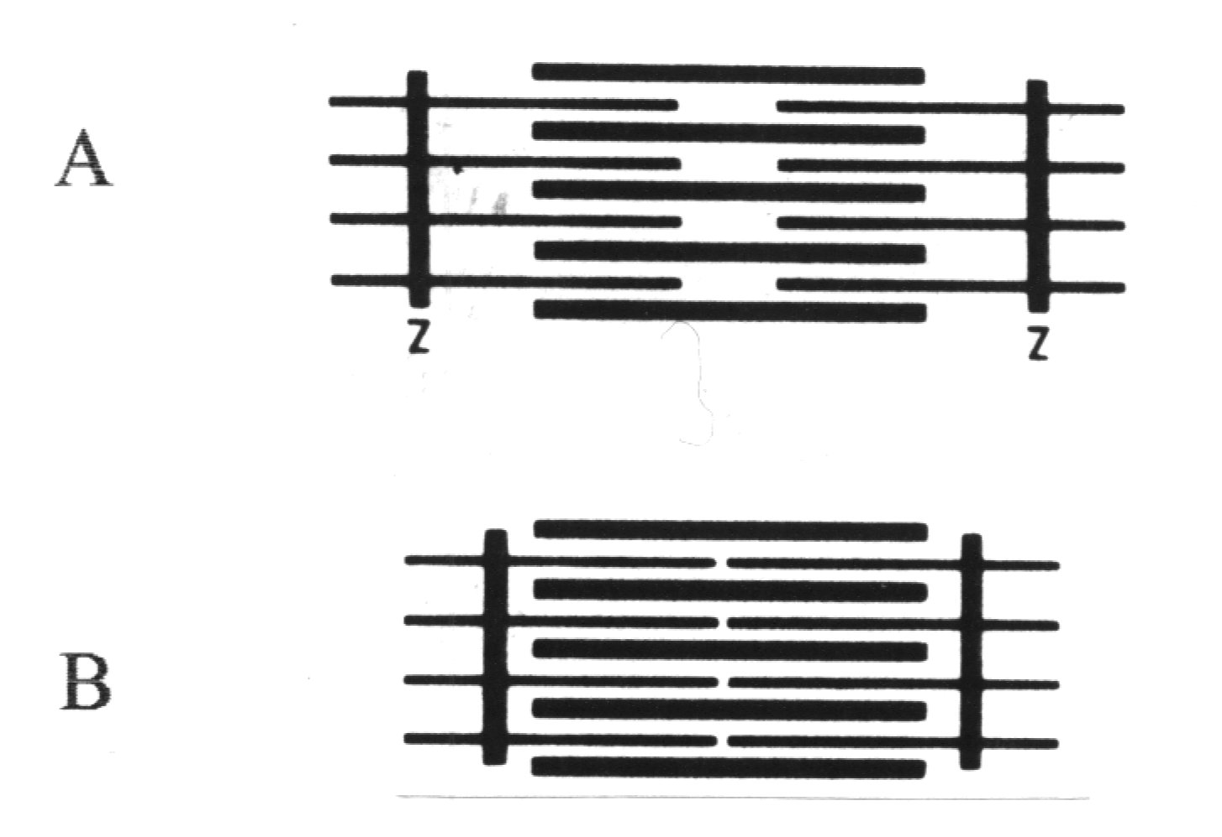

Fragment miofibryli (jest znacznie dłuższa) z widocznymi Układ miofilamentów cienkich i grubych w sarkome-
prążkami ciemnymi i jasnymi wynikającymi z regularnego rze w fazie rozkurczu (A) i skurczu (B)
układu miofilamentów tworzących sarkomery (granice
między sarkomerami wskazane strzałkami)

Wewnątrzkomórkowym sygnałem wyzwalającym skurcz (pod wpływem bodźca nerwowego) jest wzrost stężenia jonów wapnia w cytoplazmie. Jony te wiążą się z białkiem troponiną, wchodzącą w skład miofilamentu cienkiego i powodują odsunięcie od aktyny innego związanego z nią białka – tropomiozyny. Umożliwia to połączenie aktyny z miozyną i przesunięcie względem siebie miofilamentów.

Siatreczka sarkoplazmatyczna i kanaliki T
Miofibryle oplecione są kanalikami gładkiej siateczki śródplazmatycznej (siateczka sarkoplazmatyczna), które wykazują segmentowy układ zgodny z układem sarkomerów i na końcach każdego segmentu tworzą okrężne cysterny brzeżne, gromadzące jony wapnia.
W regularnych odstępach do wnętrza włókna mięśniowego wnikają rurkowate wpuklenia błony komórkowej (kanaliki T), które przebiegają na wysokości granic między prążkami I i A sarkomerów, pomiędzy dwiema cysternami brzeżnymi. Układ ten – kanalik T i dwie cysterny brzeżne – noszą nazwę triady mięśniowej. Kanaliki T wprowadzają bodziec z błony komórkowej w głąb włókna mięśniowego, co powoduje otwarcie kanałów wapniowych w cysternach brzeżnych i uwolnienie z siateczki sarkoplazmatycznej jonów wapnia.

Kolejność wydarzeń prowadzących do skurczu włókna mięśniowego
1. Bodziec dochodzi na powierzchnię włókna mięśniowego z zakończenia włókna nerwowego (synapsy nerwowo-mięśniowej), noszącego nazwę płytki motorycznej.
2. Bodziec zostaje wprowadzony w głąb włókna mięśniowego wzdłuż błon kanalików T.
3. Bodziec powoduje otwarcie kanałów wapniowych w błonach cystern brzeżnych i wzrost poziomu jonów wapnia w cytoplazmie.
4. Jony wapnia wiążą się z troponiną cienkich miofilamentów, co umożliwia połączenie się aktyny z miozyną.
5. Miozyna powoduje przesuwanie się miofilamentów względem siebie i skrócenie sarkomerów w miofibryli, a skoordynowane skrócenie wszystkich miofibryli, przyczepionych na końcach włókna mięśniowego do błony komórkowej, prowadzi do skurczu całego włókna.

Budowa mięśnia szkieletowego
Mięsień szkieletowy zbudowany jest z licznych, ułożonych równolegle włókien mięśniowych, poprzedzielanych tkanką łączną:
- mięsień otacza warstwa tkanki łącznej zbitej – namięsna;
- od namięsnej odchodzą przegrody z tkanki łącznej wiotkiej, otaczające pęczki włókien mięśniowych – omięsna, prowadzi ona większe naczynia krwionośne i pęczki włókien nerwowych;
- pomiędzy poszczególne włókna mięśniowe wnika delikatna tkanka łączna (głównie włókna srebrochłonne i substancja podstawowa), prowadząca naczynia włosowate i pojedyncze włókna nerwowe – śródmięsna.

Mięsień sercowy

Występowanie: przedsionki i komory serca
Charakter skurczu: rytmiczny, krótkotrwały, niezależny od naszej woli, przestrzenny.
Sygnały wywołujące skurcz: rytmiczne, o charakterze nerwowym, ale pochodzące z własnego układu bodźcotwórczo-przewodzącego serca (zmodyfikowane komórki mięśniowe).

Komórki (tzw. robocze): jedno- lub dwujądrzaste komórki (średnica ok. 12 μm, długość ok. 200 μm) z bocznymi wypustkami tworzące przestrzenną sieć (między nimi liczne naczynia włosowate). Większość organelli zgrupowana w centrum komórki wokół jądra, aparat kurczliwy podobny do występującego w m. szkieletowym: rozgałęzione miofibryle zbudowane z miofilamentów zgrupowanych w sarkomery (poprzeczne prążkowanie). Pomiędzy miofibrylami bardzo liczne mitochondria. Obecna siateczka sarkoplazmatyczna i kanaliki T. Komórki połączone są ze sobą za pośrednictwem wstawek: kompleksów polączeń międzykomórkowych o charkterze mechanicznym (strefy przylegania i desmosomy) i komunikacyjnym (neksusy, umożliwiające przekazywanie bodźców). Każda komórka otoczona jest blaszką podstawną.
Komórki robocze przedsionków są mniejsze, nie posiadają kanalików T, natomiast niektóre produkują i wydzielają hormon wpływający na stężenie jonów sodu w płynach ustrojowych (przedsionkowy peptyd natriuretyczny).
Komórki układu bodźcotwórczo-przewodzącego: “niedojrzałe” komórki mięśnia sercowego, ze słabo rozwiniętym układem kurczliwym, połączone neksusami. Część z nich, zgrupowana w tzw. węzłach (zatokowo-przedsionkowym i przedsionkowo-komorowym) ma zdolność generowania rytmicznych bodźców, pozostałe przewodzą bodźce i przekazują je na komórki robocze.

Porównanie jednostki strukturalno/czynnościowej mięśnia szkieletowego i sercowego

Cecha | Mięsień szkieletowy | Mięsień sercowy
Charakter jednostki | włókno (syncytium) | komórka
Liczba jąder | setki-tysiące | 1-2
Lokalizacja jąder | na obwodzie | w centrum
Układ miofibryli | liniowy, równoległy | przestrzenny
Lokalizacja kanalików T | na granicy prążków I i A | na wysokości linii Z
Układ kanalików T i cystern brzeżnych | triady (kanalik i 2 cysterny) | diady (kanalik i 1cysterna)
połączenia międzykomórkowe | brak | wstawki

Wykład 8 Podstawy histologii

TKANKA NERWOWA

Podstawowe funkcje: pobudliwość (reagowanie na bodźce i ich wytwarzanie) oraz przewodnictwo (przewodzenie bodźców).
Elementy składowe: (1) komórki nerwowe (neurony), (2) komórki glejowe (neuroglej). Substancja międzykomórkowa prawie nieobecna - nieliczne blaszki podstawne neurogleju.

Bodziec nerwowy ma postać zjawiska elektrycznego*: wędrującej różnicy potencjałów po dwóch stronach błony komórkowej lub słabego prądu elektrycznego płynącego przez cytoplazmę (p. dalej).

*Znajdująca się w błonie komórkowej każdej komórki pompa sodowo-potasowa (Na⁺,K⁺ ATPaza) przenosi jony Na⁺ z cytoplazmy do przestrzeni pozakomórkowej, a jony K⁺ w przeciwnym kierunku, prowadząc do nierównomiernego rozmieszczenia tych jonów. Stale otwarte kanały potasowe umożliwiają nieustanny “wyciek” jonów K⁺ z komórki, który nie może być wyrównany napływem innych jonów. Dochodzi zatem do deficytu ładunków dodatnich wewnątrz komórki, co przejawia się różnicą potencjałów elektrycznych po obu stronach błony komórkowej – zawsze o wartości ujemnej po strone wewnętrznej. Jest to tzw. potencjał spoczynkowy błony, wynoszący w większości komórek ok. -20 - -30 mV.
W komórkach pobudliwych (nerwowych i mięśniowych) mechanizmy prowadzące do powstania potencjału spoczynkowego są bardziej wydajne, a jego wartość wynosi ok -70 mV
Pozwala to na generowanie bodźców przez te komórki.
Wzbudzenie bodźca spowodowane jest któtkotrwałym otwarciem znajdujących się w błonie komórkowej kanałów sodowych, co powoduje gwałtony przepływ jonów Na⁺ do wnętrza komórki i wyrównanie, a następnie odwrócenie różnicy potencjałów pomiędzy środowiskiem wewnątrz- i zewnątrzkomorkowym (do ok. + 30 mV po stronie wewnątrzkomórkowej) – jest to tzw. depolaryzacja błony.
Po zamknięciu kanałów sodowych dochodzi do odtworzenia potencjału spoczynkowego (repolaryzacja błony).

Komórka nerwowa

Składa się z ciała komórkowego (perykarionu) i dwóch rodzajów wypustek:
a) dendryty - zazwyczaj liczne, krótsze, bogato rozgałęzione, przewodzące bodźce dośrodkowo (do perykarionu)
b) akson - zawsze pojedynczy, dłuższy, słabo rozgałęziony, przewodzący bodźce odśrodkowo.

Z uwagi na liczbę wypustek, komórki nerwowe dzielimy na:
- wielobiegunowe (najpowszechniejsze) – liczne dendryty, jeden akson
- dwubiegunowe – jeden dendryt i jeden akson
- pseudojednobiegunowe – od perykarionu odchodzi jedna wypustka, która dzieli się w kształcie litery T na dendryt i akson (neurony czuciowe, bodziec nie przechodzi przez perykarion)
- jednobiegunowe – posiadają tylko akson, lub – wyjątkowo – tylko dendryt (b. rzadkie)

Perykarion zawiera liczne organelle: dobrze rozwinięty aparat Golgiego, liczne drobne mitochondria, lizosomy. Charakterystycznymi cechami wyposażenia komórki nerwowej są:
- tigroid (ciałka Nissla) - skupiska szorstkiej siateczki śródplazmatycznej i wolnych rybosomów, widoczne w mikroskopie świetlnym jako zasadochłonne grudki (występują w perykarionie i początkowych, grubszych odcinkach dendrytów, nie ma ich w aksonie). Tigroid produkuje znaczne ilości białek niezbędnych do funkcjonowania komórki nerwowej, posiadającej – przy uwzględnieniu wypustek – bardzo znaczną objętość cytoplazmy i powierzchnię błony komórkowej.
- neurotubule (mikrotubule) i neurofilamenty (filamenty pośrednie) - elementy cytoszkieletu, w perykarionie układające się w sieć, a w wypustkach tworzące wiązki. Neurotubule, najliczniejsze w aksonie, współpracujące z mechanoenzymami, odpowiadają za transport substancji wysokocząsteczkowych, pęcherzyków i organelli między perykarionem a zakończeniem aksonu (transport aksonalny) – zależnie od kierunku nosi on nazwę anterogradowego (odśrodkowy, zależny od mechanoenzymu kinezyny) lub retrogradowego (dośrodkowy, zależny od mechanoenzymu dyneiny). Neurofilamenty pełnią funkcję podporową.

Włókna nerwowe
Wypustki (głównie aksony) otoczone są segmentowanymi osłonkami wytworzonymi przez komórki neurogleju: kom. Schwanna w obwodowym układzie nerwowym, astrocyty i oligodendrocyty w centralnym układzie nerwowym (segment wytworzony jest przez jedną komórkę). Akson otoczony osłonką nosi nazwę włókna nerwowego.
Wyróżniamy dwa rodzaje włókien nerwowych:
(1) niezmielinizowane (bezrdzenne) - osłonkę tworzy wpuklenie cytoplazmy komórki Schwanna (w obwodowym ukł. nerwowym) lub otaczająca akson wypustka astrocytu (w ośrodkowym ukł. nerwowym); takie włókna przewodzą wolniej (przewodzenie ciągłe*, 0,5-3 m/s)
(2) zmielinizowane – posiadają osłonkę mielinową, którą tworzy spiralny układ warstw fosfolipidowych i białkowych powtały przez wielokrotne "owinięcie się" błony komórki glejowej (kom. Schwanna w obwodowym ukł. nerwowym, oligodendrocytu w ośrodkowym ukł. nerwowym) wokół aksonu; takie włókna przewodzą szybciej (przewodzenie skokowe*, 3-120 m/s). Pomiędzy segmentami osłonki mielinowej znajdują się tzw. przewężenia Ranviera, w których dokonuje się odnowienie bodźca (depolaryzacja błony).
Pęczki włókien nerwowych otoczone i poprzedzielane tkanką łączną budują pień nerwowy, czyli nerw obwodowy.

*Przy przewodzeniu ciągłym (w włóknach niezmielinizowanych), kanały sodowe otwierane zmianą potencjału rozmieszczone są równomiernie w błonie aksonu. Lokalna depolaryzacja powoduje otwarcie sąsiednich kanałów sodowych – w ten sposób bodziec przemieszcza się wzdłuż błony ze stałą szybkością.
Osłonka mielinowa ma własności izolatora elektrycznego, a w objętym nią odcinku aksonu nie ma kanałów sodowych – w tych warunkach lokalna depolaryzacja wzbudza przepływ słabego prądu elektrycznego przez cytoplazmę aksonu. Z uwagi na wysoką oporność cytoplazmy, w trakcie przepływu różnica potencjałów stopniowo maleje i mogłaby ulec całkowitemu wygaszeniu, gdyby nie regularnie rozmieszczone przewężenia Ranviera, w obrębie których w błonie aksonu znajdują się kanały sodowe otwierane zmianą potencjału. “Resztkowy” prąd powoduje ich otwarcie i odnowienie bodźca. W włóknach zmielinizowanych zatem bodziec “skacze” (z szybkością przepływu prądu) od przewężenia Ranviera do kolejnego przewężenia (przemieszczenia jonów w procesie depolaryzacji błony są znacznie wolniejsze) – stąd nazwa “przewodzenie skokowe” i większa sumaryczna szybkość takiego przewodzenia.
Szybkość przewodzenia skokowego zależy od długości segmentów osłonki mielinowej, a ta z kolei uzależniona jest od grubości aksonu (im grubszy akson tym mniejsza jego oporność jako przewodnika) i grubości osłonki mielinowej (im grubsza osłonka tym lepsza izolacja aksonu). Zatem najszybciej przewodzą najgrubsze włókna zmielinowane.
Neurofizjologia dzieli włókna nerwowe na 3 kategorie w zależności od szybkości przewodzenia bodźców: A – grube zmielinizowane (15-120 m/s); B – cienkie zmielinizowane (3-15 m/s) i C – niezmielinizowane (0,5-3 m/s)
Bodziec przewodzony przez akson (niezależnie od typu przewodzenia) nosi nazwę potencjału czynnościowego.

Synapsy
W miejscach, gdzie komórki nerwowe i/lub ich wypustki stykają się ze sobą i przekazują sobie bodźce, znajdują się połączenia synaptyczne (synapsy). Mogą się one tworzyć pomiędzy wszystkimi elementami kom. nerwowych (najczęstsze: akson-dendryt, ponadto: akson-perykarion, akson-akson), a także między aksonem a inną niż nerwowa komórką wykonawczą (np. akson-włókno mięśniowe, p. płytka motoryczna). Każda synapsa składa się z dwóch części:
(1) część presynaptyczna: przeważnie kolbkowate zakończenie aksonu, zawiera pęcherzyki ze specjalną substancją chemiczną - neuroprzekaźnikiem (np. acetylocholina, noradrenalina, peptydy) oraz mitochondria;
(2) część postsynaptyczna: w jej błonie są receptory dla neuroprzekaźnika. Obie części dzieli bardzo wąska szczelina synaptyczna.
Bodziec dochodzący do części presynaptycznej powoduje egzocytozę pęcherzyków synaptycznych i wydzielenie neuroprzekaźnika do szczeliny synaptycznej. Wiąże się on z receptorami błony postsynaptycznej, co wywołuje wzbudzenie bodźca w części postsynaptycznej*. Przewodnictwo przez synapsy ma zatem charakter chemiczny.

Istnieje kilka typów receptorów postsynaptycznych o różnym mechanizmie działania:
- receptor pełni równocześnie rolę kanału sodowego (otwieranego przez neuroprzekaźnik), błona postsynaptyczna ulega depolaryzacji – jest to tzw. synapsa pobudzająca
- receptor pełni równocześnie rolę kanału dla anionów (np. dla Cl⁻) – wówczas błona postsynaptyczna ulega hyperpolaryzacji – potencjał spoczynkowy pogłebia się – i następuje zahamowanie bodźca – jest to synapsa hamująca.
Jeżeli receptory postsynaptyczne mają charakter kanałów jonowych otwieranych neuroprzekaźnikiem, takie synapsy określamy mianem jonotropowych;
- receptor (z reguły związany z białkiem G) aktywuje serię reakcji metabolicznych, prowadzących po pewnym czasie do otwarcia kanałów jonowych – jest to synapsa metabotropowa, działająca wolniej

Bodziec wzbudzony na błonie postsynaptycznej (tzw. potencjał postsynaptyczny) jest przewodzony (zazwyczaj przez dendryt) do perykarionu jako słaby prąd elektryczny. Komórka nerwowa otrzymuje bodźce równocześnie z wielu synaps. Dochodzące do perykarionu prądy sumują się, tworząc tzw. zbiorczy potencjał postsynaptyczny. Jeżeli jego wartość jest odpowiednio duża, powoduje to otwarcie kanałów sodowych w miejscu odejścia aksonu od perykarionu i wzbudzenie potencjału czynnościowego.

Synapsy przekazujące bodźce za pośrednictwem neuroprzekaźników to synapsy chemiczne. Istnieją również synapsy elektryczne (u człowieka b. rzadkie) – są to połączenia typu neksus pomiędzy błoną pre- i postsynaptyczną.

Komórki neurogleju

Mają gwiaździsty kształt (wypustki), nie uczestniczą w przewodzeniu bodźców, natomiast pełnią funkcje wspomagające komórki nerwowe.

W obwodowym układzie nerwowym występują jedynie
- komórki Schwanna, wytwarzające osłonki aksonów

W ośrodkowym układzie nerwowym występują:
- astrocyty: swoimi wypustkami otaczają komórki nerwowe, ich wypustki i naczynia krwionośne, wspomagają metabolicznie komórki nerwowe, po uszkodzeniu tkanki nerwowej namnażają się i wytwarzają blizny
- oligodendrocyty: wytwarzają osłonki mielinowe
- komórki mezogleju: są makrofagami (p. tk. łączna) osiadłymi na terenie ośrodkowego ukł. nerwowego, ulegają aktywacji w rejonach procesów chorobowych i uszkodzeń
- komórki ependymy (gleju wyściółkowego): wyścielają komory mózgu i kanał centralny rdzenia kręgowego, układając się w formie jednowarstwowego nabłonka.

Organizacja tkanki nerwowej w ośrodkowym układzie nerwowym

W obrębie mózgu i rdzenia wyróżnia się dwa rodzaje obszarów różniące się budową histologiczną:
(1) istota szara: zawiera perykariony komórek nerwowych, niezmielinizowane włókna nerwowe, komórki neurogleju i liczne naczynia włosowate; tworzy środkowy rejon rdzenia kręgowego i powierzchniową warstwę (korę) mózgu i móżdżku
(2) istota biała: zawiera zmielinizowane włókna nerwowe, komórki neurogleju i mniej liczne naczynia; tworzy obwodowy rejon rdzenia i centralne rejony mózgowia.

Charakter bodźca, sposób jego powstawania i przewodzenia zostanie omówiony przy okazji tkanki nerwowej

